Produto | imagem
ALHO EM CONSERVA | 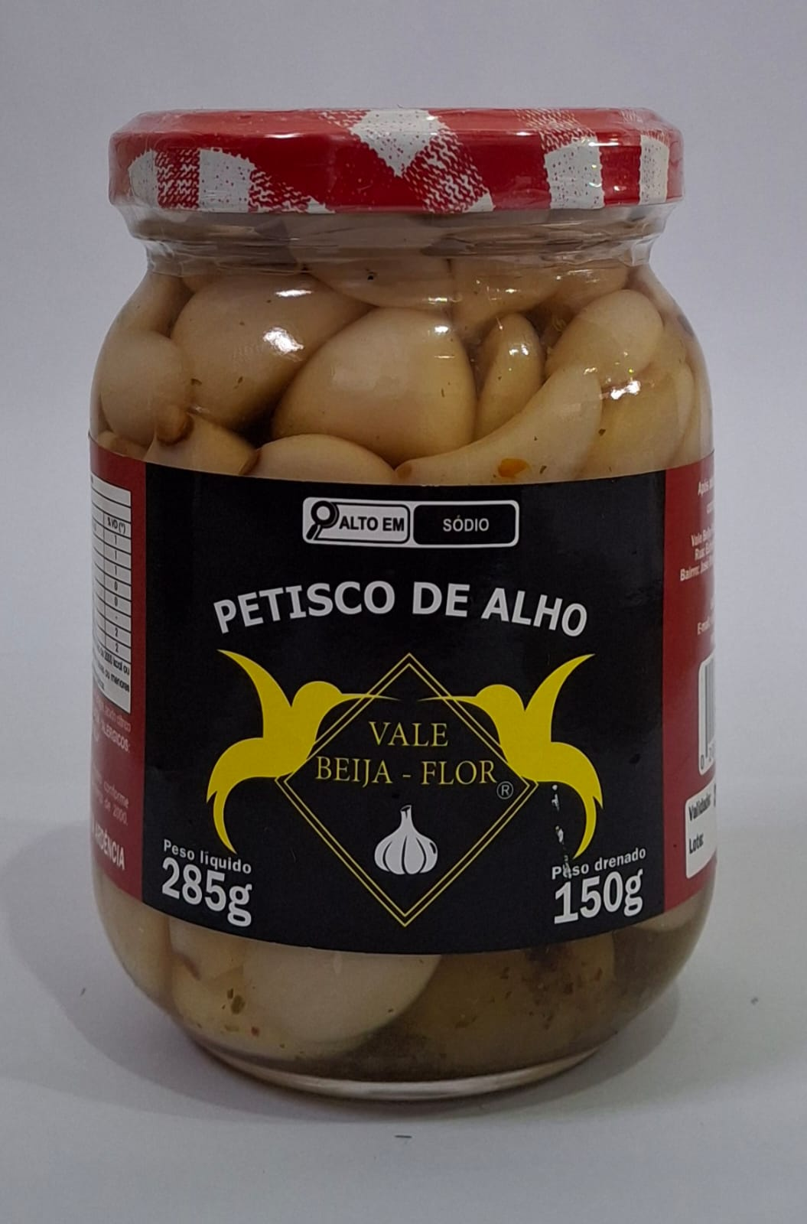
BATATA RUSTICA | 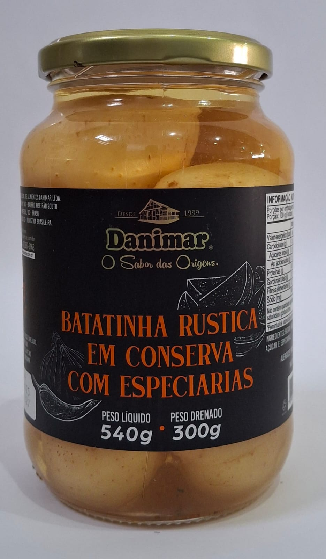
CEBOLA BRANCA | 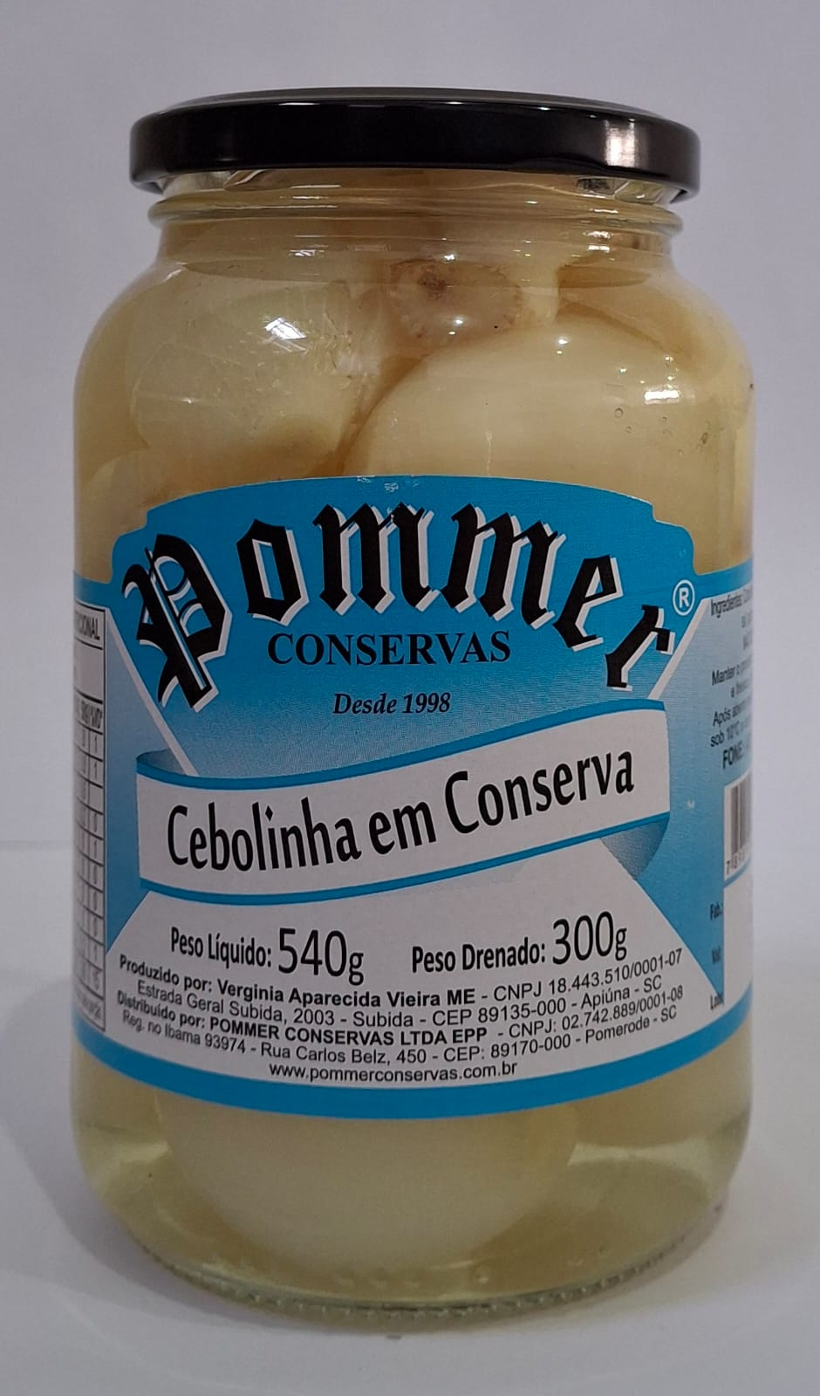
CEBOLA TINTO | 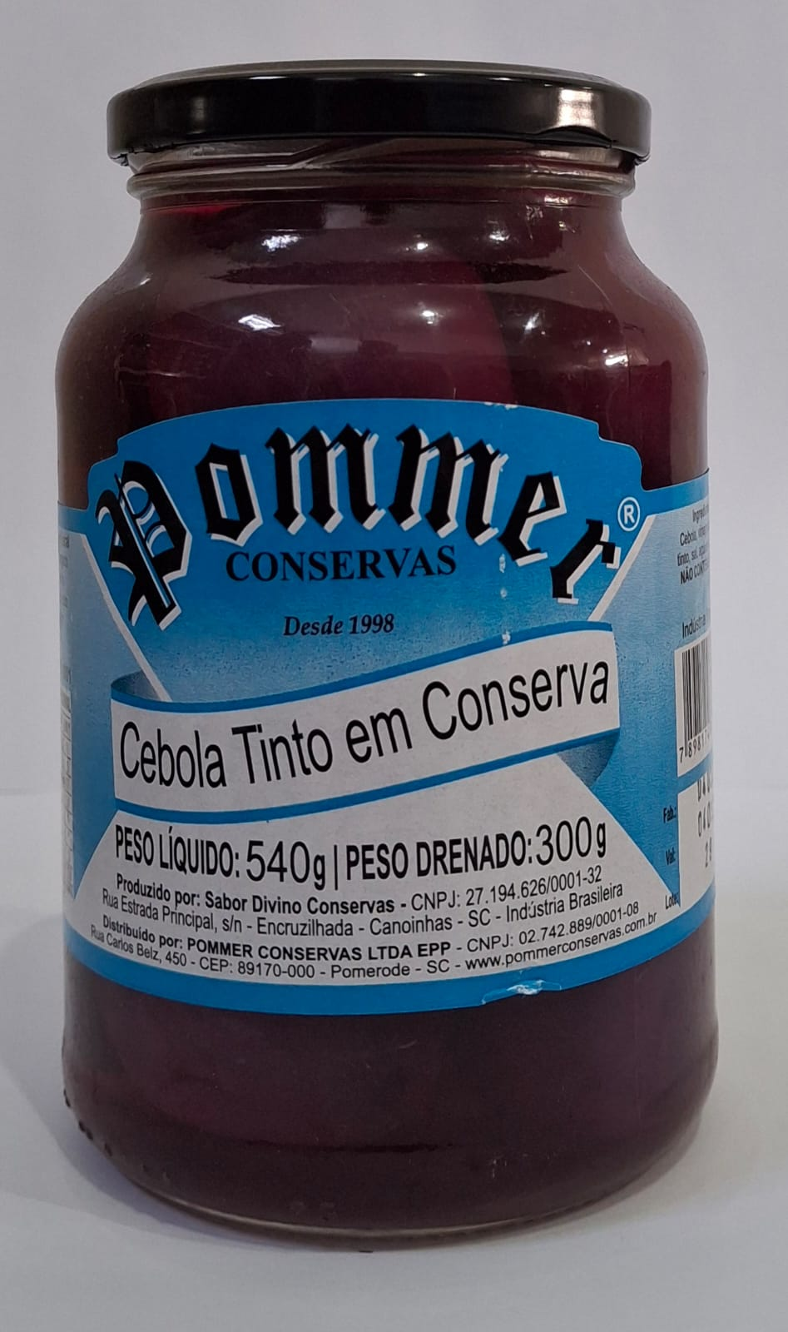
OVO DE CODORNA BRANCA | 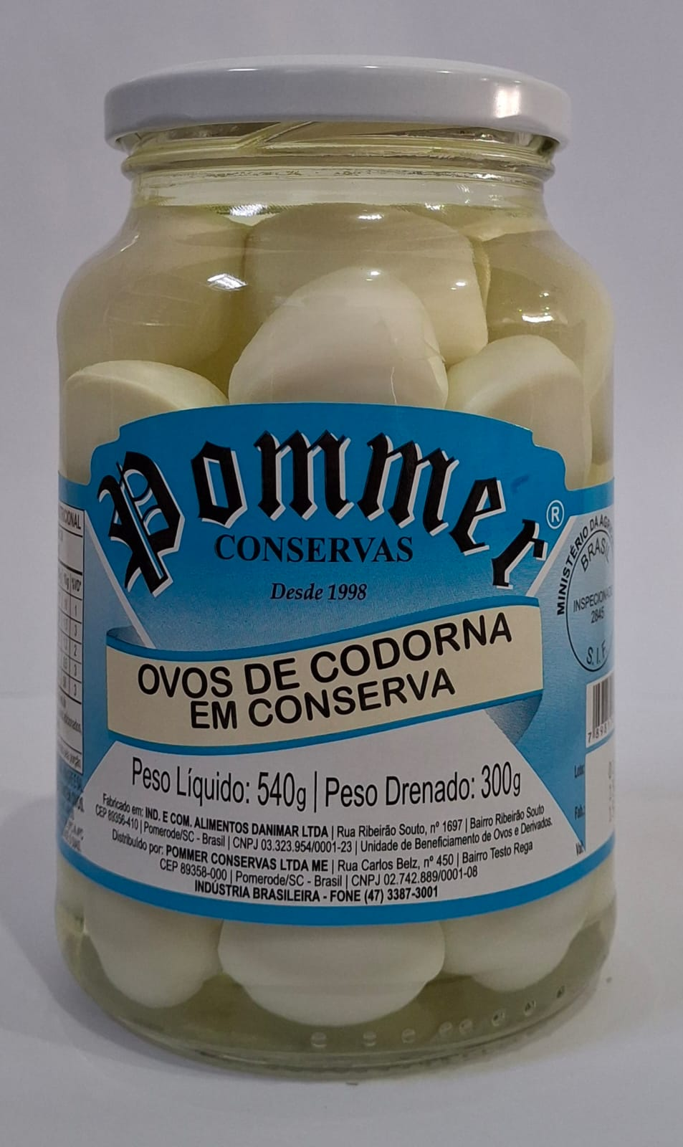
OVO DE CODORNA DEFUMADO | 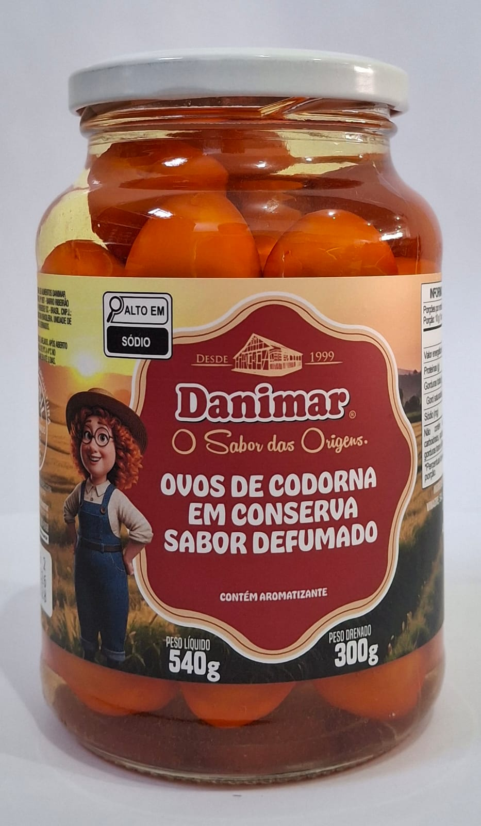
PEPINO INTEIRO | 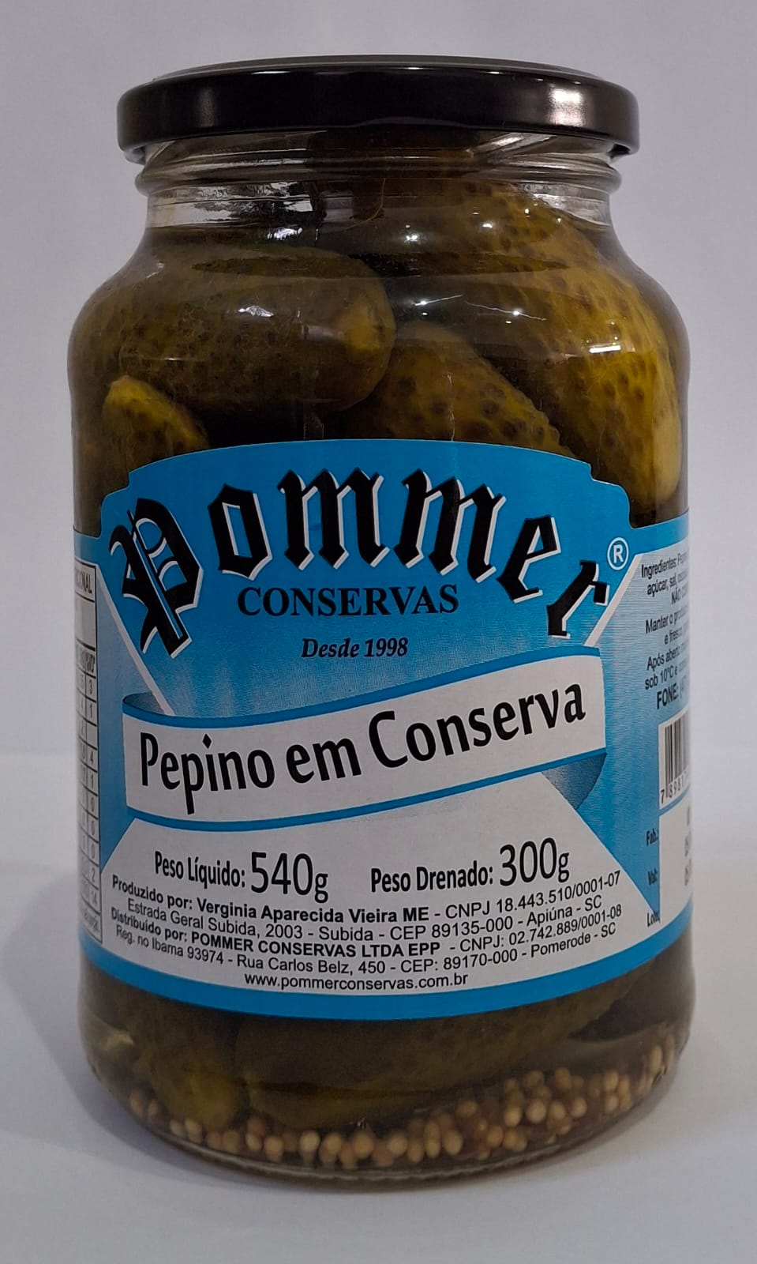
PEPINO AGRIDOCE | 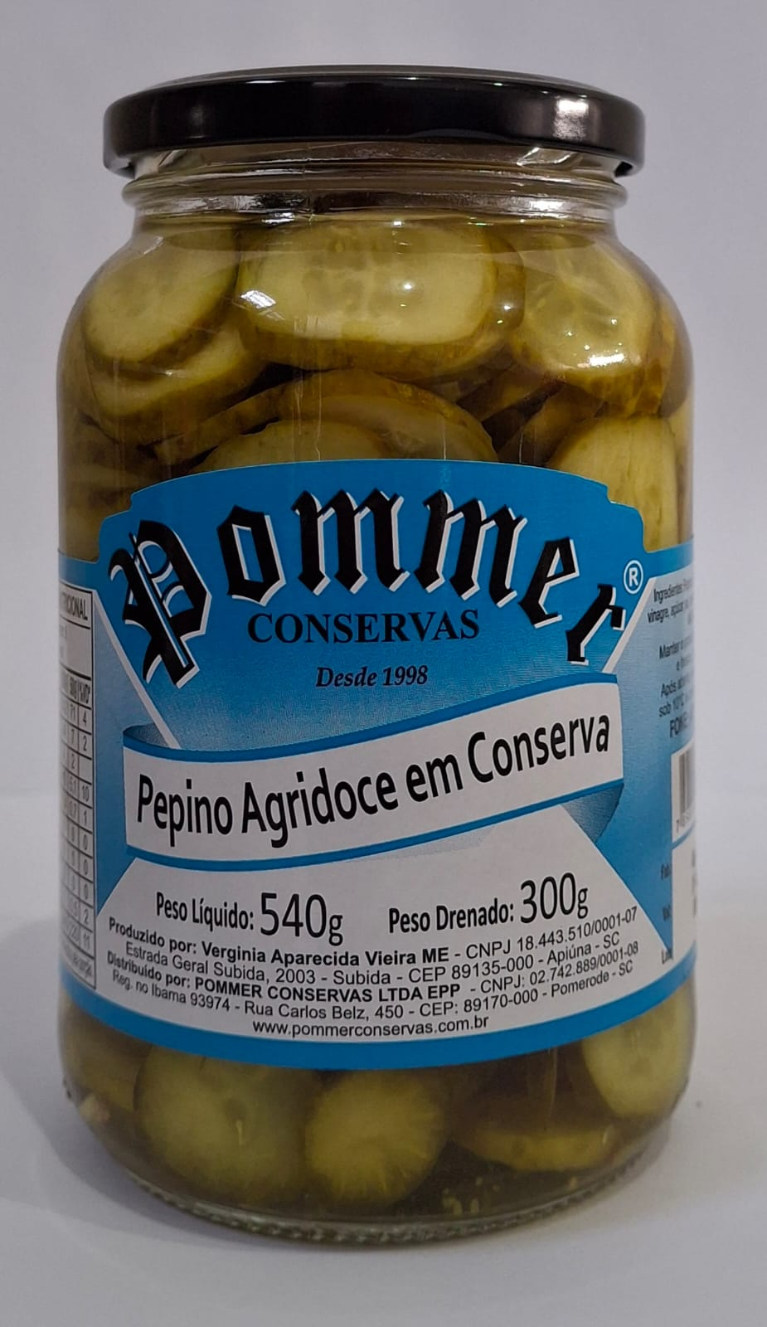
PICLES | 

